**Convocatoria a Proyectos de Extensión Universitaria para los Consejos Barriales de Seguridad y Convivencia**

**BASES Y CONDICIONES**

**Plazos: vigente hasta el 28 de febrero de 2025.**

**FUNDAMENTACIÓN:**

La presente convocatoriade la Secretaría de Extensión de la Universidad Provincial de Córdoba, es un aporte fundamental para consolidar el compromiso social de la Universidad y su vinculación transformadora con la comunidad de la que forma parte.

La convocatoria tiene la intención de promover el compromiso social de la Universidad, en su calidad de institución pública y provincial, a través de la articulación de acciones colectivas de distintas unidades académicas con espacios comunitarios y territoriales organizados en los Consejos Barriales de Seguridad y Convivencia impulsados por la Secretaría General de Desarrollo Social.

Su principal propósito es fortalecer la vinculación comunitaria y territorial entre la universidad y la sociedad en su conjunto, promoviendo un abordaje crítico e integral a problemáticas situadas para plantear soluciones concretas. De esta manera, se busca robustecer las redes de acciones transformadoras, a partir de un trabajo colaborativo sustentado en diálogos de saberes.

**PRINCIPIOS BÁSICOS**

• Integración social, cultural y educativa, promoviendo el fortalecimiento de los actores comunitarios de diversa índole que trabajen sobre problemáticas relevantes para los Consejos Barriales.

• Fortalecimiento de redes comunitarias y territoriales para la integración socio-cultural, laboral, productiva y/o educativa.

• Promoción del diálogo de saberes para la co-construcción de nuevos conocimientos en articulación con instituciones y organizaciones socio comunitarias.

• Formación y sistematización reflexiva sobre la experiencia a partir de la elaboración de informes y publicaciones en diversos formatos.

**EJES TEMÁTICOS**

* Cuidado y promoción de las infancias, juventudes y personas mayores
* Salud sexual, integral y comunitaria.
* Ciudadanía, participación e inclusión.
* Arte, cultura y actividades recreativas.
* Turismo social, ambiente y desarrollo sustentable.
* Géneros y diversidades.

En la presente convocatoria se propone que los ejes temáticos elegidos se articulen y hagan sinergia con los ODS - Objetivos de Desarrollo Sostenible.

<https://www.un.org/sustainabledevelopment/es/objetivos-de-desarrollo-sostenible/>

**CARACTERÍSTICAS Y REQUISITOS DE LAS PRESENTACIONES**

Los **requisitos excluyentes** para inscribirse son:

1. Contar con la participación de, al menos, **un (1) docente de la UPC.** Éste/a cumplirá el rol de **director/a** del proyecto. El cargo de director/a tendrá la responsabilidad académica, financiera y de la ejecución del proyecto, así como también será el/la interlocutor/a del equipo extensionista ante la Secretaría de Extensión de UPC y otras dependencias superiores del gobierno de la Universidad Provincial de Córdoba.
2. Contar con la participación de al menos, **cuatro (4) estudiantes regulares** de las carreras pertenecientes a la UPC.
3. Seleccionar al menos **un (1) Consejo Barrial** de las opciones indicadas por la Secretaría General de Desarrollo Social para localizar la propuesta de extensión e identificar los destinatarios específicos de la misma.
4. Contar con el **aval** de la Secretaría de Extensión de la Facultad de pertenencia del/la directora/a del proyecto.
5. **Plazo de Ejecución:** Los proyectos tendrán una duración de **6 (seis) meses.**

**CRONOGRAMA**

* Comienzo de implementación del proyecto: **marzo 2025.**
* Implementación territorial: **desde marzo 2024 hasta septiembre 2025**
* Sistematización y elaboración de informe final:  **hasta diciembre de 2025**

**¿CÓMO PARTICIPAR DE LA CONVOCATORIA?**

1. Ingresar a la página de la Universidad Provincial para descargar los siguientes archivos:

* **Bases y Condiciones Proyectos Extensión UPC Consejo Barriales 2025**

1. Completar el **Formulario Proyecto Extensión**
2. Subir toda la documentación al [Google Form](https://forms.gle/QAv8X1iuZa3wvsuT7) de la Convocatoria
3. En el caso de cumplir con todas las condiciones requeridas se participará de una ***instancia de presentación de proyectos*** ante una **mesa evaluadora** conformada por dos (1) referente de la Secretaría de Extensión de la UPC, un (1) integrante del Banco Nacional de Evaluadores de la REXUNI y un (1) referente de la Secretaría General de Desarrollo Social.

**FINANCIAMIENTO DEL PROYECTO:**

Se financiarán hastadiez **(10) proyectos de extensión**, incluyendo honorarios para “Director/a de proyecto” y “Becario/a de proyecto”, por un monto mensual de 250.000$ y 50.000$ respectivamente por lo que dure el convenio. Los materiales y elementos necesarios para el desarrollo de las actividades previstas, serán cubiertos por la Secretaría General de Desarrollo Social siempre y cuando esté a su alcance.

**CONSEJOS BARRIALES**

Desde hace 8 años, los Consejos Barriales son sinónimo de encuentro, participación, consensos y diálogo en 350 barrios de Córdoba y el interior provincial. Actualmente existen 64 Consejos en la ciudad de Córdoba Capital. Son espacios de trabajo en equipo integrados por instituciones, vecinos y vecinas, el gobierno provincial y los gobiernos locales, para resolver juntos las distintas problemáticas que afectan a nuestras comunidades, acercándoles a los vecinos no solo la posibilidad de encontrar soluciones integrales e interdisciplinarias a sus necesidades sino de ser beneficiarios directos de políticas públicas deportivas, culturales, sanitarias, preventivas y de capacitación.

El objetivo es fortalecer, mediante estos dispositivos, la participación ciudadana para que la propia comunidad diagnostique sus principales problemáticas, las priorice, monitoree y co-gestione las respuestas que los gobiernos municipales y provincial deben brindar ante distintas temáticas. Cuentan con la participación de instituciones diversas como centros vecinales, organizaciones no gubernamentales, centros educativos y de salud, clubes y escuelas deportivas barriales, credos religiosos, cooperativas de trabajo, comedores comunitarios y merenderos, entre otros.

En ese sentido, los Consejos Barriales, cumplen un rol preponderante ya que cooperan para fortalecer la vida en comunidad promoviendo la cohesión social, la transformación de los barrios a través de mejoras en infraestructura y la cultura de paz centrada en la construcción de consensos. Su impacto es notable especialmente en los barrios de alta y mediana vulnerabilidad social.

En los Consejos se participa desinteresadamente, se diagnostica y se buscan respuestas del Estado. Los vecinos nucleados en estos Consejos Barriales funcionan como grupos donde prima el esfuerzo colectivo en lugar de los esfuerzos individuales, y se promueve, mediante el consenso y la participación, la formación de una verdadera comunidad.

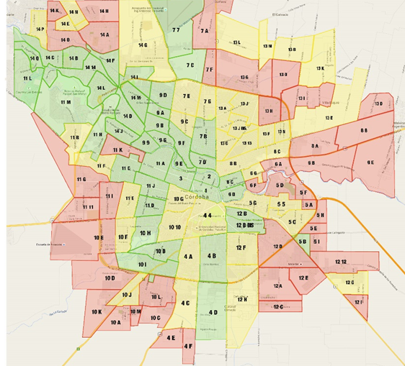

**¿Dónde estamos trabajando?** Consultá haciendo click aquí los [Consejos Barriales](https://www.google.com/maps/d/edit?mid=1ja_uwdsCqN0oQa2oEoB2BX9gSjJqzsyM&usp=sharing) en funcionamiento en la ciudad de Córdoba.

De requerir más información, por favor enviá tu consulta a [barbarabomone@upc.edu.ar](mailto:barbarabomone@upc.edu.ar)